This file has been cleaned of potential threats. To view the reconstructed contents, please SCROLL DOWN to next page.

If you confirm that the file is coming from a trusted source, you can send the following SHA-256 hash value to your admin for the original file.

be19257096776db80bd649b51b3ce44cd1c9dcc41166e53bbbe6f6cb4c4ea3f8

¹ Afiliasi penulis pertama dan ketiga

JUDUL NASKAH SINGKAT DAN INFORMATIF, TIDAK LEBIH DARI DUA BARIS DAN MENCERMINKAN ISI TULISAN (THE TITLE SHOULD BE CONCISE AND INFORMATIVE, NO MORE THAN TWO LINES, REFLECT THE SUBSTANTIVE OF THE MANUSCRIPT)
Nama penulis pertama, Nama penulis kedua², Nama penulis ketiga¹
² Afiliasi penulis kedua

ABSTRAK

Diterima : .................... Diperbaiki : .................... Disetujui terbit : ....................

Abstrak dalam bahasa Indonesia dan bahasa Inggris, tidak lebih dari 200 kata, ditulis dalam satu paragraf, secara ringkas, jelas, utuh, mandiri, dan berupa intisari menyeluruh mengenai permasalahan, tujuan, metoda, dan hasil penelitian.

Kata kunci : Merupakan gambaran masalah yang dibahas, jumlah 3 sampai 5 kata, ditulis terpisah dari yang bersifat umum ke hal yang lebih spesifik.
ABSTRACT
Abstract in English should be in italics, no more than 200 words, brief written in one paragraph, and stand alone. It must include the reasons for conducting the research, objectives, methods, and research findings.

PENDAHULUAN
Berisi latar belakang (rumusan masalah), pentingnya dilakukan penelitian ataupun gap antara penelitian sebelumnya dengan penelitian yang dilakukan, pemecahan masalah, dan tujuan. Pendahuluan mencantumkan sitasi yang relevan. Template naskah bisa diunduh dari link: http:// ejournal.forda-mof.org/ejournal-litbang/ files /Template_jppdas.docx

BAHAN DAN METODE

Waktu dan Lokasi
Waktu dan lokasi penelitian
Diterangkan secara geografis dan
disertai peta lokasi penelitian.

Bahan dan Alat
Bahan dan alat yang digunakan
diterangkan dengan jelas.

Metode Penelitian
Metode dijelaskan secara detil
(desain penelitian, perlakuan, rancangan percobaan, metode dan skala analisis dan lain-lain yang terkait metode) sehingga dapat diulang oleh peneliti lain. Metode yang sudah dipublikasikan harus dicantumkan sumbernya.

HASIL DAN PEMBAHASAN
Hasil disampaikan secara singkat dan jelas. Data yang ditampilkan sudah dianalisis dan relevan, disusun sesuai tujuan penelitian. Tabel, grafik, dan gambar dilengkapi tafsiran yang benar, angka dalam tabel tidak perlu diuraikan tetapi perlu disampaikan makna atau tafsiran yang benar. Dalam pembahasan data hasil penelitian ditafsirkan dan dikaitkan dengan tujuan, hipotesis (jika ada), diberikan penjelasan mengapa hal tersebut terjadi, dikemukakan hubungan dengan hasil penelitian sebelumnya, dan dikemukakan sitasi dari literatur yang sesuai.
Judul tabel, judul kolom, judul lajur, dan keterangan ditulis dalam bahasa Indonesia dan Inggris (dicetak miring) dengan singkat tetapi jelas. Tabel diberi nomor urut sesuai dengan keterangan di dalam teks, penggunaan tanda koma (,) dan titik (.) pada angka di dalam tabel masing-masing menunjukkan nilai pecahan/desimal dan kebulatan seribu. Keterangan tabel diletakkan di bawah tabel.
Tabel (Table)1. Klasifikasi indeks penutupan lahan (Classification of land cover index)
Nomer (Number) | IPL (Landcoverindex)  (%) | Kelas (Class)
1. | >75 | Tinggi (High)
2. | 30 – 75 | Sedang (Moderate)
3. | <30 | Rendah (Low)
Keterangan (Remarks):
IPL: Indeks Penutupan Lahan (Land Cover Index)

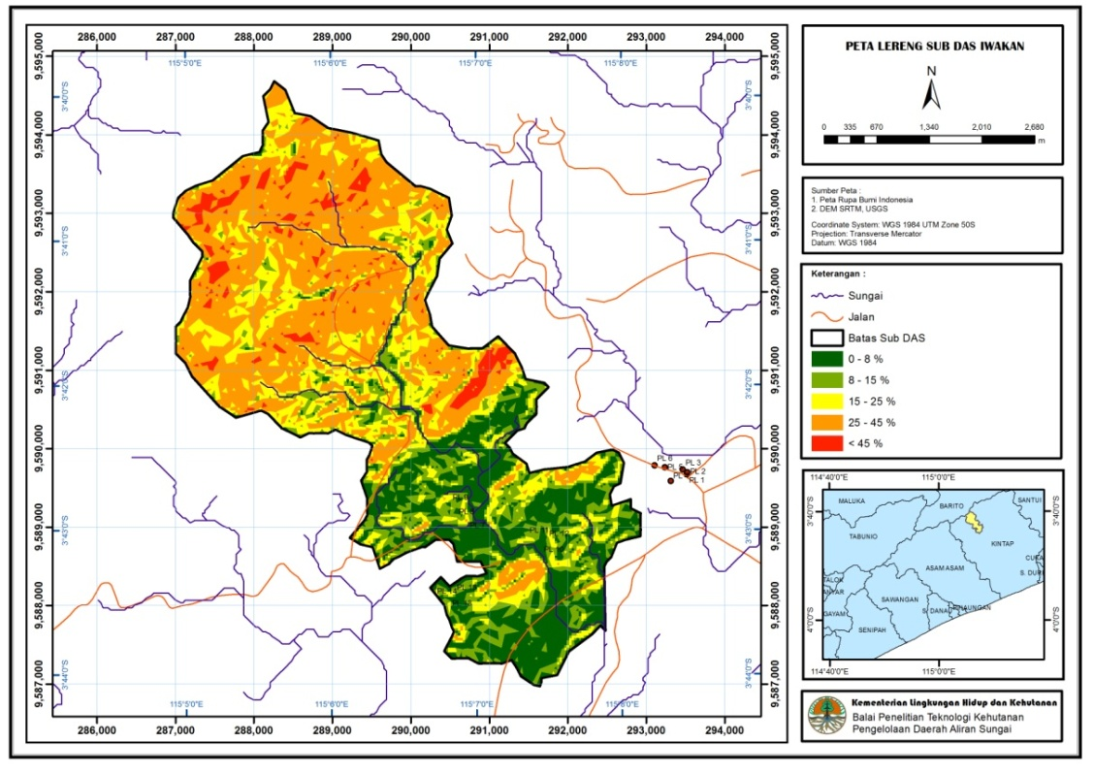
Gambar (Figure) 1. Distribusi spasial kelas lereng sub-DAS Iwakan, Kabupaten Tanah Laut (Spatial distribution of slope classes at Iwakan sub-watershed, Tanah Laut regency).

KESIMPULAN

Mengemukakan hasil terpenting dari penelitian, menjawab tujuan, hipotesis serta temuan lain selama penelitian. Kesimpulan bukan merupakan ulangan dari abstrak, tetapi mengelaborasi hasil-hasil penelitian yang signifikan, implikasi hasil penelitian

UCAPAN TERIMA KASIH
Ucapan terimakasih kepada organisasi atau person yang telah membantu penulis dalam bentuk apapun.

DAFTAR PUSTAKA

Memuat pustaka yang benar-benardirujuk, dengan demikian pustaka yang dimasukkan pada bagian ini akan ditemukan tertulis pada bagian–bagian sebelumnya. Literatur yang digunakan minimal berjumlah 10 yang merujuk kepada The American Psychological Association (APA) style 6 dan disusun menurut abjad nama pengarang, 80% dari pustaka merupakan terbitan 5 tahun terakhir dan 80% berasal dari sumber acuan primer, kecuali buku teks ilmu-ilmu tertentu seperti matematika, taksonomi, iklim.

Contoh Penulisan Daftar Pustaka

- Buku :
Hooper, |B. (2005). Integrated river basin governance learning frim international experience. London, UK : IWA Publishing.
Morgan, R.P.C (2005). Soil erosion and conservation (3rd ed.). Malden, USA. : Blackwell Publishing Ltd.
Bren, L. (2015). Forest hydrology and catchment management: An Australian perspective. Dordrecht : Springer . http://doi.org/10.1007/978-94-017-9337-7.
- Bagian dari buku :
Roni, P., Press, G., Hanson, K., &Pearsons, M. (2013) Selecting appropriate stream and watershed restoration techniques. In P. Roni, & T. Beechie (Eds.), Stream and watershed restoration. A guide to restoring riverine processes and habitats (pp. 144-188). West Sussex, UK: John Wiley & Sons, Ltd.
- Prosiding :
Lusiana, N., Rahadi, B., & Haji, T.S (2014). Evaluasi daya dukung kesesuaian penggunaan lahan untuk mitigasi risiko bencana banjir di DAS Tempuran Kabupaten Ponorogo. Prosiding Seminar Nasional Pengelolaan DAS Terpadu untuk Kesejahteraan Masyarakat, tanggal 30 September 2014 di Malang (pp.472-487). Surakarta : BPTKPDAS & FP Unibraw.

- Peraturan, dan yang sejenis :
Kementerian Kehutanan (2014). Keputusan Menteri Kehutanan No.SK.61/Menhut-II/2014 tentang monitoring dan evaluasi Daerah Aliran Sungai. Jakarta: Sekretariat Jenderal.

- Jurnal :
Contoh satu penulis :

Hack, J. (2010). Payment schemes for hydrological ecosystem services as a political instrument for the sustainable management of natural resources and poverty reduction a case study from Belén, Nicaragua. Advances in Geosciences, 27, 21–27. http://doi.org/10.5194/adgeo-27-21-2010

Contoh dua sampai tujuh penulis :

Varhola, A., & Coops, N. C. (2013). Estimation of watershed-level distributed forest structure metrics relevant to hydrologic modeling using LiDAR and Landsat. Journal of Hydrology, 487, 70–86. http://doi.org/10.1016/j.jhydrol. 2013.02.032

Travelletti, J., Delacourt, C., Allemand, P., Malet, J. P., Schmittbuhl, J., Toussaint, R., & Bastard, M. (2012). Correlation of multi-temporal ground-based optical images for landslide monitoring: Application, potential and limitations. ISPRS Journal of Photogrammetry and Remote Sensing, 70, 39–55. http://doi.org/10.1016/j.isprsjprs.2012.03.007

Contoh delapan atau lebih dari delapan penulis:

Hager, G. W., Belt, K. T., Stack, W., Burgess, K., Grove, J. M., Caplan, B., … Groffman, P. M. (2013). Socioecological revitalization of an urban watershed. Frontiers in Ecology and the Environment, 11(1), 28–36. http://doi.org/10.1890/120069

Alamat kontak penulis pertama (Corresponding author):

